Unidad Didáctica

Programación de Redes, Unidad III


Índice de Contenido

Contenido

Introducción 3
Desarrollo de Contenidos 6
Método del CPM 6
Método de PERT 10
Ruta crítica 16
Diagrama de GANNT 19
Presupuesto en los proyectos 27
Proyección Dinámica 29
Bibliografía y Webgrafía 32
Glosario 33



Introducción

En esta unidad se abordarán distintos métodos de redes que permitan evaluar los proyectos e identificar las etapas más importantes, tanto como aquellas que serán el talón de Aquiles de nuestro proyecto.

La modelación de redes permite la resolución de múltiples problemas de programación matemática mediante la implementación de algoritmos especiales creados para tal fin, conocidos como Algoritmos de optimización de redes.

Dentro de los problemas más comúnmente resueltos mediante la modelación de redes se encuentran los ya vistos modelos de transporte, transbordo además de los muy conocidos modelos de determinación de cronograma de actividades para proyectos como lo son el PERT y el CPM.

Conceptos básicos en teoría de redes
- Gráfica: Una gráfica es una serie de puntos llamados nodos que van unidos por unas líneas llamadas ramales o arcos.
- Red: Una red es una gráfica que presenta algún tipo de flujo en sus ramales. Por ejemplo, una gráfica cuyo flujo en sus ramales sea la electricidad es una red eléctrica. En las redes se usa una simbología específica para denotar su tamaño y elementos que la constituyen, dicha notación es la (N, A) donde N representa el número de nodos que contiene la red y A representa el número de arcos o ramales.
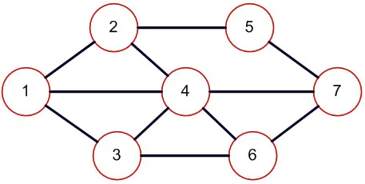

- Cadena: Una cadena corresponde a una serie de elementos ramales que van de un nodo a otro. En el siguiente caso se resalta una cadena que va desde el nodo 1 hasta el nodo 7 y que se compone por los elementos [1-4, 4-7].
- Ruta: Una ruta corresponde a los nodos que constituyen una cadena, en el siguiente caso [1, 4, 7].
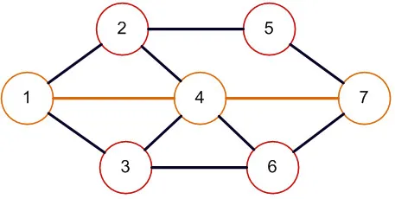

- Ciclo: Un ciclo corresponde a la cadena que une a un nodo con sigo mismo, en el siguiente ejemplo el ciclo está compuesto por la cadena [4-2, 2-5, 5-7, 7-4].
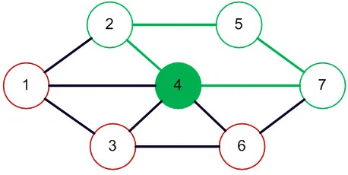

- Ramal orientado: Un ramal o arco orientado es aquel que tiene un sentido determinado, es decir que posee un nodo fuente y un nodo destino.
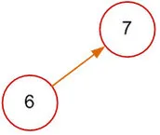

- Gráfica orientada: Una gráfica orientada es aquella en la cual todos sus ramales se encuentran orientados.
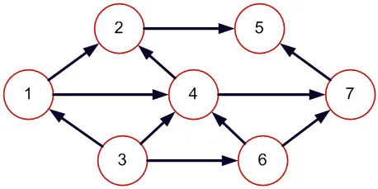

- Árbol: Un árbol es una gráfica en la cual no existen ciclos, como el siguiente ejemplo.
- Árbol de expansión: Un árbol de expansión es aquel árbol que enlaza todos los nodos de la red, de igual manera no permite la existencia de ciclos.
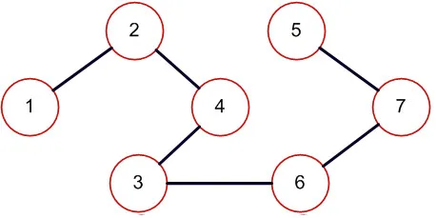

- Nodo fuente: El nodo fuente es aquel nodo en el cual todos sus ramales se encuentran orientados hacia afuera.
- Nodo destino: El nodo destino es aquel nodo en el cual todos sus ramales se encuentran orientados hacia él.

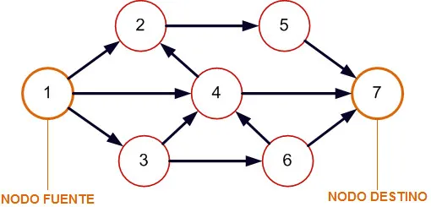



Desarrollo de Contenidos

Método del CPM

El método CPM o Ruta Crítica (equivalente a la sigla en inglés Critical Path Method) es frecuentemente utilizado en el desarrollo y control de proyectos. El objetivo principal es determinar la duración de un proyecto, entendiendo éste como una secuencia de actividades relacionadas entre sí, donde cada una de las actividades tiene una duración estimada.

En este sentido el principal supuesto de CPM es que las actividades y sus tiempos de duración son conocidos, es decir, no existe incertidumbre. Este supuesto simplificador hace que esta metodología sea fácil de utilizar y en la medida que se quiera ver el impacto de la incertidumbre en la duración de un proyecto, se puede utilizar un método complementario como lo es PERT.

Una ruta es una trayectoria desde el inicio hasta el final de un proyecto. En este sentido, la longitud de la ruta crítica es igual a la la trayectoria más grande del proyecto. Cabe destacar que la duración de un proyecto es igual a la ruta crítica.

Etapas de CPM
Para utilizar el método CPM o de Ruta Crítica se necesita seguir los siguientes pasos:

- Definir el proyecto con todas sus actividades o partes principales.
- Establecer relaciones entre las actividades. Decidir cuál debe comenzar antes y cuál debe seguir después.
- Dibujar un diagrama conectando las diferentes actividades en base a sus relaciones de precedencia.
- Definir costos y tiempo estimado para cada actividad.
- Identificar la trayectoria más larga del proyecto, siendo ésta la que determinará la duración del proyecto (Ruta Crítica).
- Utilizar el diagrama como ayuda para planear, supervisar y controlar el proyecto.

Por simplicidad y para facilitar la representación de cada actividad, frecuentemente se utiliza la siguiente notación:
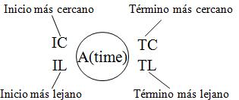

Donde:

- IC: Inicio más cercano, es decir, lo más pronto que puede comenzar la actividad.
- TC: Término más cercano, es decir, lo más pronto que puede terminar la actividad.
- IL: Inicio más lejano, es decir, lo más tarde que puede comenzar la actividad sin retrasar el término del proyecto.
- TL: Término más lejano, es decir, lo más tarde que puede terminar la actividad sin retrasar el término del proyecto.

Adicionalmente se define el término Holgura para cada actividad que consiste en el tiempo máximo que se puede retrasar el comienzo de una actividad sin que esto retrase la finalización del proyecto. La holgura de una actividad se puede obtener con la siguiente fórmula:

Holgura = IL - IC = TL - TC

EJEMPLO: A continuación, se presenta un resumen de las actividades que requiere un proyecto para completarse. El tiempo de duración de cada actividad en semanas es fijo. Se solicita que estime la duración total del proyecto a través del método CPM.

Actividad | Duración (sem) | Actividad Predecesora
A | 6 | -
B | 8 | -
C | 12 | A,B
D | 4 | C
E | 6 | C
F | 15 | D,E
G | 12 | E
H | 8 | F,G

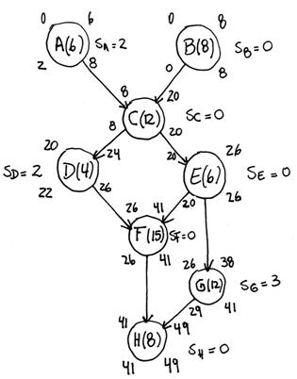
En consideración a las etapas del método CPM definidas anteriormente, en este caso se debe desarrollar el paso 3 y 5. En este sentido es necesario construir el diagrama identificando las relaciones entre las actividades y con el objetivo de resumir la metodología se incorporará inmediatamente el cálculo de la Holgura, IC, TC, IL, TL para cada actividad, junto con la identificación de la ruta crítica.

Primero se construye el diagrama identificando cada actividad en un nodo (círculo) con su nombre respectivo y entre paréntesis el tiempo estimado. Las flechas entre actividades señalan las relaciones de predecencia, por ejemplo, la actividad F sólo puede comenzar una vez terminadas las actividades D y E.

Luego, se identifica para cada actividad los indicadores IC y TC. Por ejemplo, para la actividad C el inicio más cercano es 8 (esto porque C sólo puede comenzar una vez terminada A y B, siendo B la que más se demora y termina en 8) y el término más cercano es 20 (dado que la actividad C demora 12 semanas).

Posteriormente se obtiene el IL y TL para cada actividad. Con esta información el cálculo de la holgura de cada actividad es simple. Para obtener el IL y TL de cada actividad nos "movemos" desde el final hasta el inicio. En este caso la actividad que termina más tarde es H (49 sem) y por tanto nos preguntamos cuándo es lo más tarde que podría terminar H sin retrasar el proyecto (TL), esto claramente es 49. Por tanto, si lo más tarde que puede terminar H es 49, lo más tarde que puede comenzar H para cumplir este tiempo es 41 (dado que H dura 8 sem). Luego, la holgura de H es cero. Notar que las actividades con holgura igual a cero corresponden a las actividades de la ruta crítica. Adicionalmente, un proyecto puede tener más de una ruta crítica.

En nuestro ejemplo la ruta crítica (única) está conformada por las actividades B-C-E-F-H con una duración total de 49 semanas.

Método de PERT

El método PERT (Project Evaluation and Review Techniques), es un algoritmo basado en la teoría de redes diseñado para facilitar la planificación de proyectos. El resultado final de la aplicación de este algoritmo será un cronograma para el proyecto, en el cual se podrá conocer la duración total del mismo, y la clasificación de las actividades según su criticidad.

El algoritmo PERT se desarrolla mediante intervalos probabilísticos, considerando tiempos optimistas, probables y pesimistas, lo cual lo diferencia del método CPM que supone tiempos determinísticos.

Conceptos básicos para diagramar actividades con redes

Regla 1: Cada actividad se debe representar sí y sólo sí, por un ramal o arco.
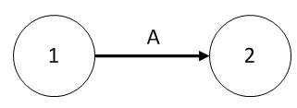

Regla 2: Cada actividad debe estar identificada por dos nodos distintos. En el caso de existir actividades concurrentes (que inicien al mismo tiempo, o que el inicio de una actividad dependa de la finalización de 2 o más actividades distintas) se debe recurrir a actividades ficticias (representadas por arcos punteados que no consumen ni tiempo ni recursos) para satisfacer esta regla.

Por ejemplo, la actividad C para su inicio requiere que finalicen A y B. Las actividades A y B inician al mismo tiempo.
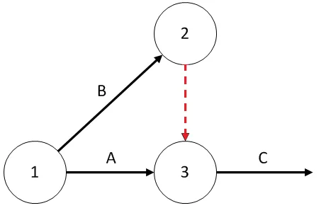

Fases para la planificación de un proyecto con PERT

Paso 1: Actividades del proyecto
La primera fase corresponde a identificar todas las actividades que intervienen en el proyecto, sus interrelaciones, sucesiones, reglas de precedencia. Con la inclusión de cada actividad al proyecto se debe cuestionar respecto a que actividades preceden a esta, y a cuáles siguen inmediatamente esta finalice. Además, deberán relacionarse los tiempos estimados para el desarrollo de cada actividad.

A diferencia del método CPM, el método PERT asume tres estimaciones de tiempo por cada actividad, estas estimaciones son:

Tiempo optimista (a): Duración que ocurre cuando el desarrollo de la actividad transcurre de forma perfecta. En la práctica suele acudirse al tiempo récord de desarrollo de una actividad, es decir, el mínimo tiempo en que una actividad de esas características haya sido ejecutada.

Tiempo más probable (m): Duración que ocurre cuando el desarrollo de la actividad transcurre de forma normal. En la práctica suele tomarse como el tiempo más frecuente de ejecución de una actividad de iguales características.

Tiempo pesimista (b): Duración que ocurre cuando el desarrollo de la actividad transcurre de forma deficiente, o cuando se materializan los riesgos de ejecución de la actividad.

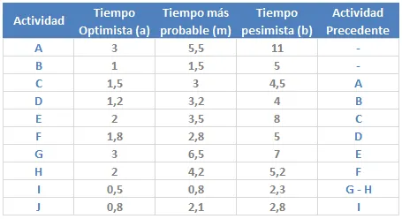

Paso 2: Calcular el tiempo estimado (Duración promedio) y la varianza

Para efectos de determinar la ruta crítica del proyecto se acude al tiempo de duración promedio, también conocido cómo tiempo estimado. Este tiempo es determinado a partir de las estimaciones como:
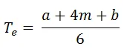

El cálculo del tiempo estimado deberá hacerse entonces para cada actividad. Por ejemplo, para la actividad A:
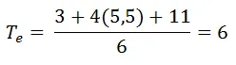

Además de calcular el tiempo estimado, deberá calcularse la varianza de cada actividad. El cálculo de esta medida de dispersión se utiliza para determinar la incertidumbre de que se termine el proyecto de acuerdo al programa. Para efectos del algoritmo PERT, el cálculo de la varianza se hará a partir de sus estimaciones tal cómo se muestra a continuación:
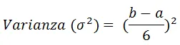

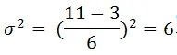
El cálculo de la varianza deberá hacerse entonces para cada actividad. Por ejemplo para la actividad A:

Para las actividades del tabulado mencionado en el Paso 1, los tiempos estimados y varianzas serían las siguientes:
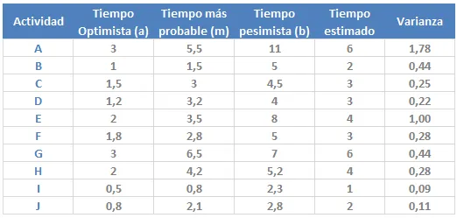

Paso 3: Diagrama de red

Con base en la información obtenida en la fase anterior y haciendo uso de los conceptos básicos para diagramar una red, obtendremos el gráfico del proyecto (los tiempos relacionados con cada actividad en el gráfico corresponden a los tiempos estimados):
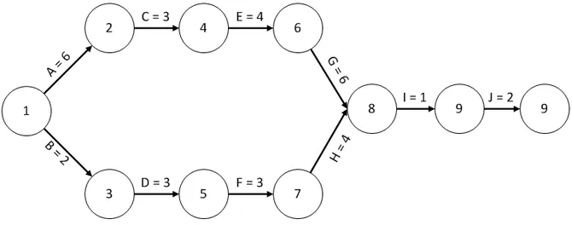
Paso 4: Calcular la red

Para el cálculo de la red se consideran 3 indicadores, T1, T2 y H. Estos indicadores se calculan en cada evento o nodo (entiéndase nodo entonces como un punto en el cual se completan actividades y se inician las subsiguientes.

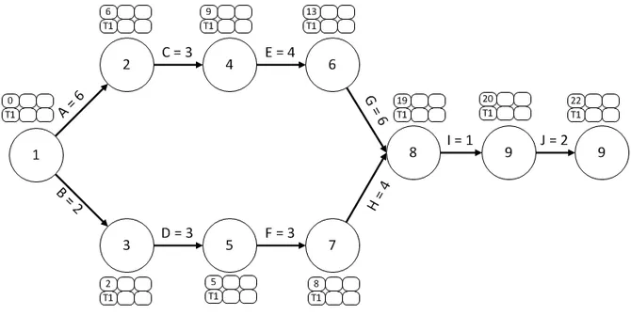

T1: Tiempo más temprano de realización de un evento. Para calcular este indicador deberá recorrerse la red de izquierda a derecha y considerando lo siguiente:

- T1 del primer nodo es igual a 0.
- T1 del nodo n = T1 del nodo n-1 (nodo anterior) + duración de la actividad (tiempo estimado) que finaliza en el nodo n.
- Si en un nodo finaliza más de una actividad, se toma el tiempo de la actividad con mayor valor.
- En este caso para el cálculo del T1 en el nodo 8, en el que concurre la finalización de 2 actividades, deberá considerarse el mayor de los T1 resultantes:

T1 (nodo 6) + G = 13 + 6 = 19

T1 (nodo 7) + H = 8 + 4 = 12

Así entonces, el T1 del nodo 8 será igual a 19 (el mayor valor).
- T2: Tiempo más tardío de realización del evento. Para calcular este indicador deberá recorrerse la red de derecha a izquierda y considerando lo siguiente:
- T2 del primer nodo (de derecha a izquierda) es igual al T1 de este.
- T2 del nodo n = T2 del nodo n-1 (nodo anterior, de derecha a izquierda) – duración de la actividad que se inicia (tiempo estimado).
- Si en un nodo finaliza más de una actividad, se toma el tiempo de la actividad con menor valor.
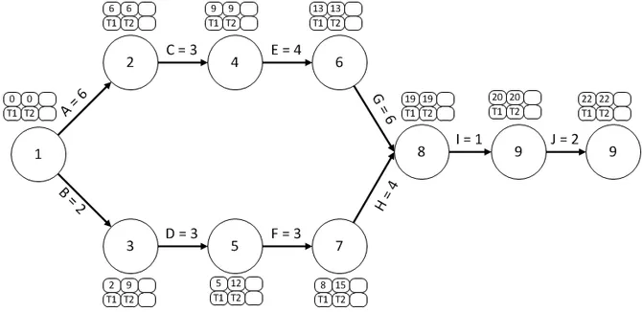
En este caso para el cálculo del T2 del nodo 1, en el que concurren el inicio de 2 actividades deberá entonces considerarse lo siguiente:

T2 nodo 2 – B = 6 – 6 = 0

T2 nodo 3 – C = 9 – 2 = 7

Así entonces, el T2 del nodo 1 será 0, es decir el menor valor.

H: Tiempo de holgura, es decir la diferencia entre T2 y T1. Esta holgura, dada en unidades de tiempo corresponde al valor en el que la ocurrencia de un evento puede tardarse. Los eventos en los cuales la holgura sea igual a 0 corresponden a la ruta crítica, es decir que la ocurrencia de estos eventos no puede tardarse una sola unidad de tiempo respecto al cronograma establecido, dado que en el caso en que se tardara retrasaría la finalización del proyecto.

Las actividades críticas por definición constituyen la ruta más larga que abarca el proyecto, es decir que la sumatoria de las actividades de una ruta crítica determinará la duración estimada del proyecto. Puede darse el caso en el que se encuentren más de una ruta crítica.

Ruta crítica
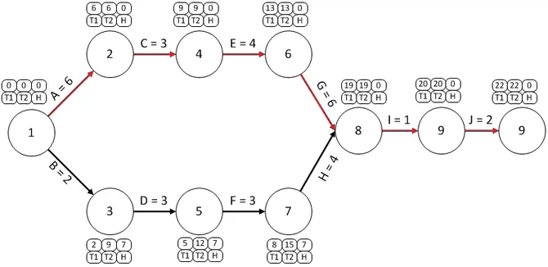

Esta ruta se encuentra compuesta por las actividades A, C, E, G, I, J. La duración del proyecto sería de 22 semanas.
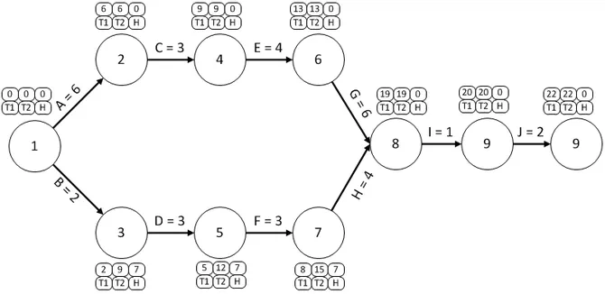

Paso 5: Cálculo de la varianza, desviación estándar y probabilidades

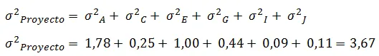
La varianza y la desviación estándar para la culminación del proyecto se relacionan con las actividades que comprenden la ruta crítica. Así entonces, para calcular la

varianza basta con sumar las varianzas de las actividades A, C, E, G, I y J:
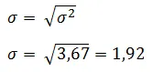
La desviación estándar corresponde a la raíz cuadrada de la varianza del proyecto, es decir:

Con la información que acabamos de obtener podemos efectuar cálculos probabilísticos de terminación del proyecto. Por ejemplo, sí se nos pide hallar la probabilidad de que el proyecto se culmine antes de 26 semanas, procederíamos de la siguiente forma y siguiendo la teoría de distribución normal:

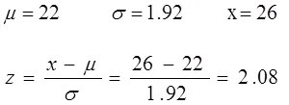

Buscando este valor en una tabla de distribución normal encontramos que equivale a 0,9612, es decir que la probabilidad de culminar el proyecto en 26 semanas o menos es del 96,12%.

Paso 6: Establecer el cronograma

Para establecer un cronograma deberán considerarse varios factores, el más importante de ellos es la relación de precedencia, y el siguiente corresponde a escalonar las actividades que componen la ruta crítica de tal manera que se complete el proyecto dentro de la duración estimada.

Diagrama de GANNT

Cómo crear un diagrama de Gantt en Excel a partir de una plantilla

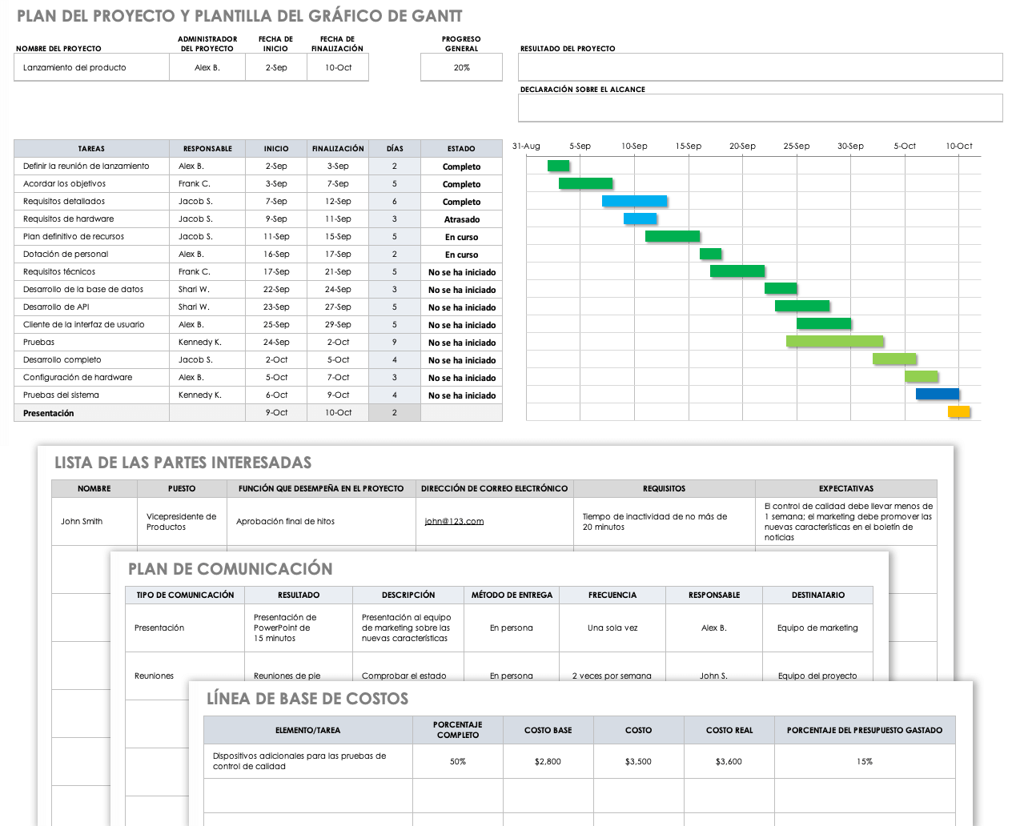

Esta plantilla del diagrama de Gantt con formato previamente asignado en Excel ofrece una forma simple y directa de agregar la información, las fechas y las notas de su proyecto a la tabla. Todo esto luego aparece en forma automática en el diagrama de Gantt.

Para usar la plantilla del diagrama de Gantt en Excel, haga clic en el botón de descarga que se incluye abajo, o bien, mire el tutorial en video o siga los pasos indicados para crear un diagrama de Gantt específico para su proyecto.

Enumere las tareas en su plantilla en Excel del diagrama de Gantt

Las tareas representan la base del diagrama de Gantt. Desglose el proyecto en pequeños fragmentos o etapas, que serán las tareas del proyecto. Luego, priorice las tareas en el orden en que deben completarse.

- Descargue y abra la plantilla en Excel del diagrama de Gantt para las versiones 2007, 2010 o 2013 de Excel.
- Agregue la lista de tareas a la tabla, en la columna Nombre de la tarea.
- Si necesita eliminar una fila, haga clic con el botón derecho del mouse en la celda de la fila que quiere eliminar. Haga clic en Eliminar y, luego, seleccione Toda la fila.

Agregue fechas de inicio y finalización a la línea de tiempo del proyecto

- Introduzca la fecha en valores numéricos correspondientes al día y al mes de cada una de las tareas del proyecto (por ejemplo, 16 de enero debería ingresarse como 16/1).
- Para cambiar el formato de la fecha, haga clic con el botón derecho del mouse en la celda que contiene la fecha y seleccione Formato de celdas. En la ventana emergente, seleccione Fecha y elija el tipo de fecha que se adapte a sus necesidades.
- En la columna Inicio de la tabla, introduzca la fecha en que comenzará la tarea.
- En la columna Finalización de la tabla, introduzca la fecha en que completará la tarea.
- Continúe mencionando todas las fechas de inicio y finalización de cada una de las tareas del proyecto.

Con este paso, puede visualizar la duración de cada una de las tareas, cómo se superponen las tareas y cuando se estima que se completará el proyecto.

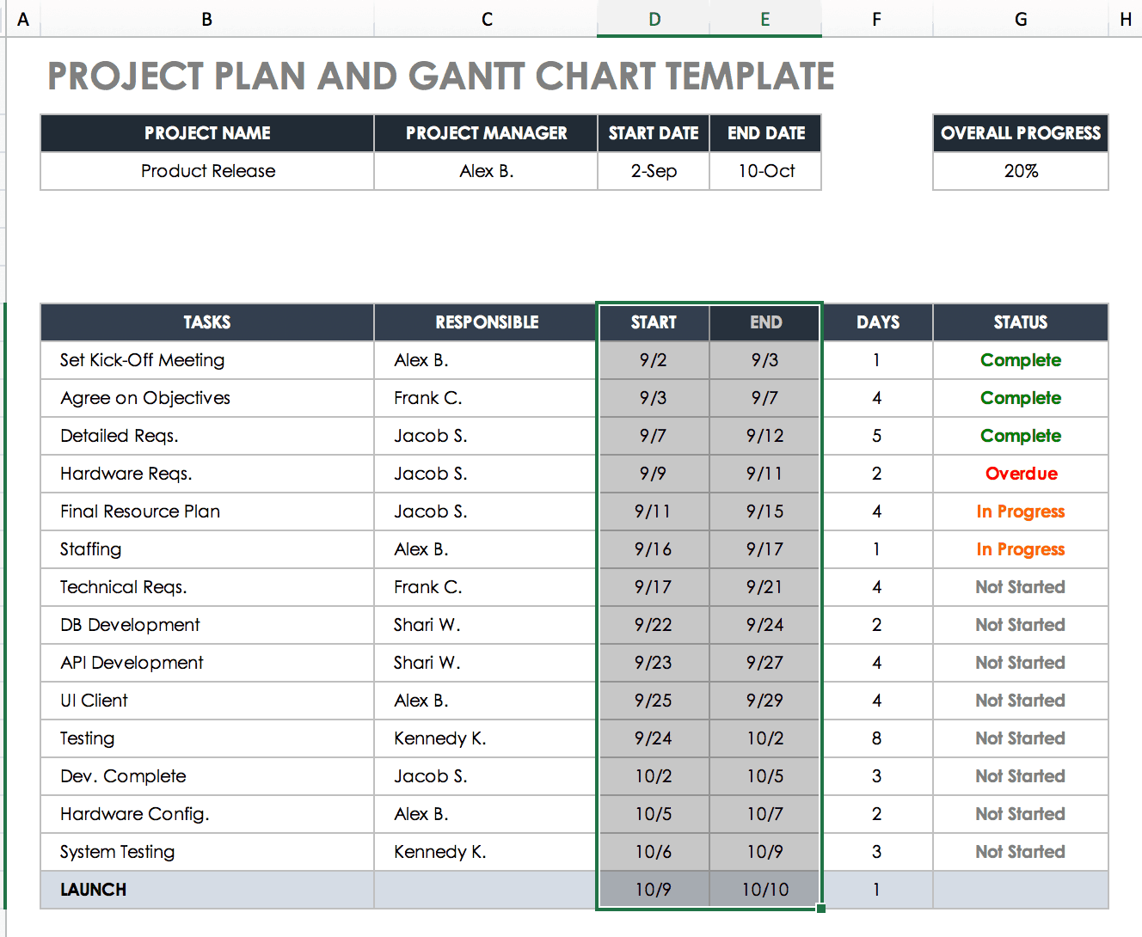
Nota: A medida que agrega fechas a esta tabla, el diagrama de Gantt incorporará un espacio en blanco al comienzo del diagrama, para mostrar fechas anteriores a las indicadas en la tabla. Puede solucionar este inconveniente en el paso 5 "Personalice la plantilla en Excel del diagrama de Gantt".

Calcule la duración de cada tarea
En función de las fechas de inicio y finalización, Excel calculará de manera automática la duración de las tareas a partir de una fórmula.

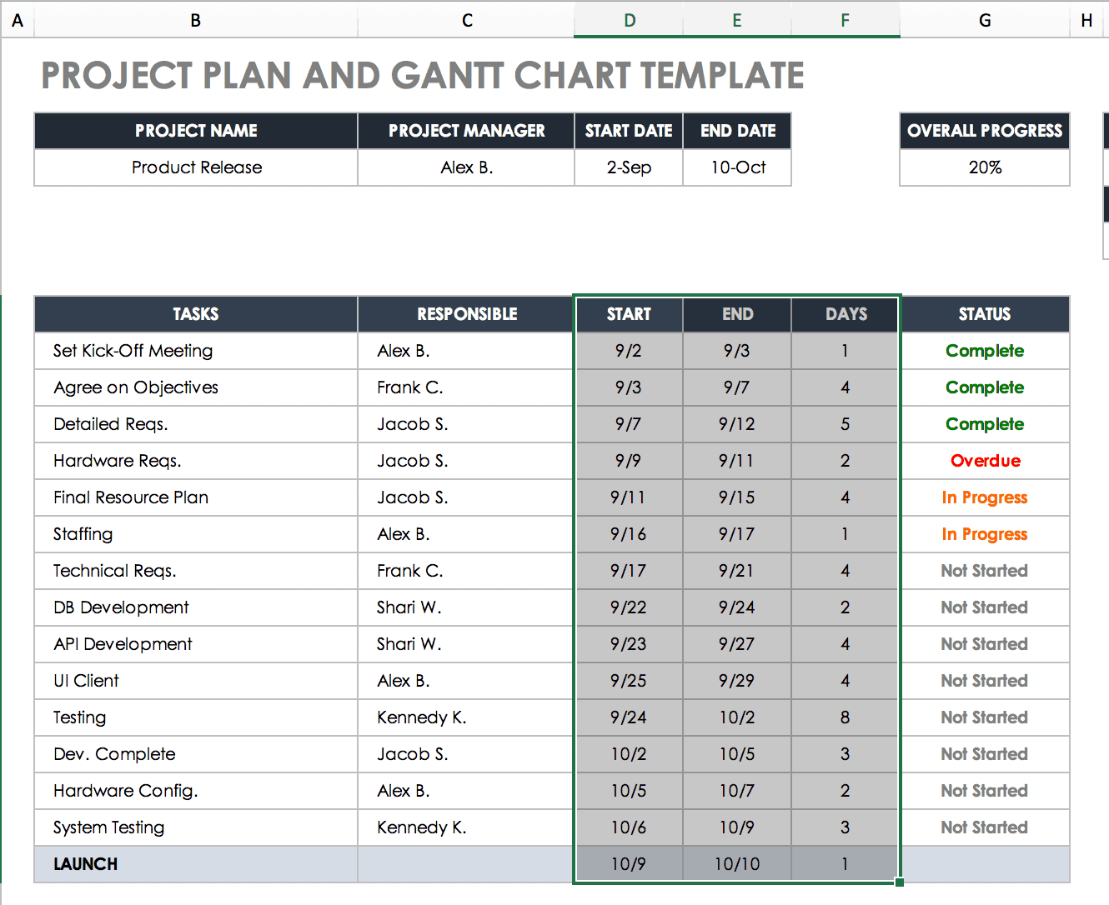
Personalizar la plantilla del diagrama de Gantt en Excel

Luego de seguir los pasos mencionados, el diagrama de Gantt ahora debería reflejar la información que se agregó al proyecto. Ahora, puede personalizar el diagrama de Gantt para que se ajuste a las necesidades del proyecto y lograr que la línea de tiempo luzca exactamente como tenía pensado. A continuación, se mencionan algunas opciones de personalización:

Agregar un título al diagrama de Gantt
- Haga clic en el título actual "Plantilla del diagrama de Gantt para Excel". Debería aparecer un recuadro debajo del texto.
- Haga clic nuevamente dentro del cuadro y aparecerá el cursor.
- Para eliminar el título actual, resalte el texto y presione Eliminar en su teclado.
- Introduzca el nuevo título para el diagrama de Gantt.

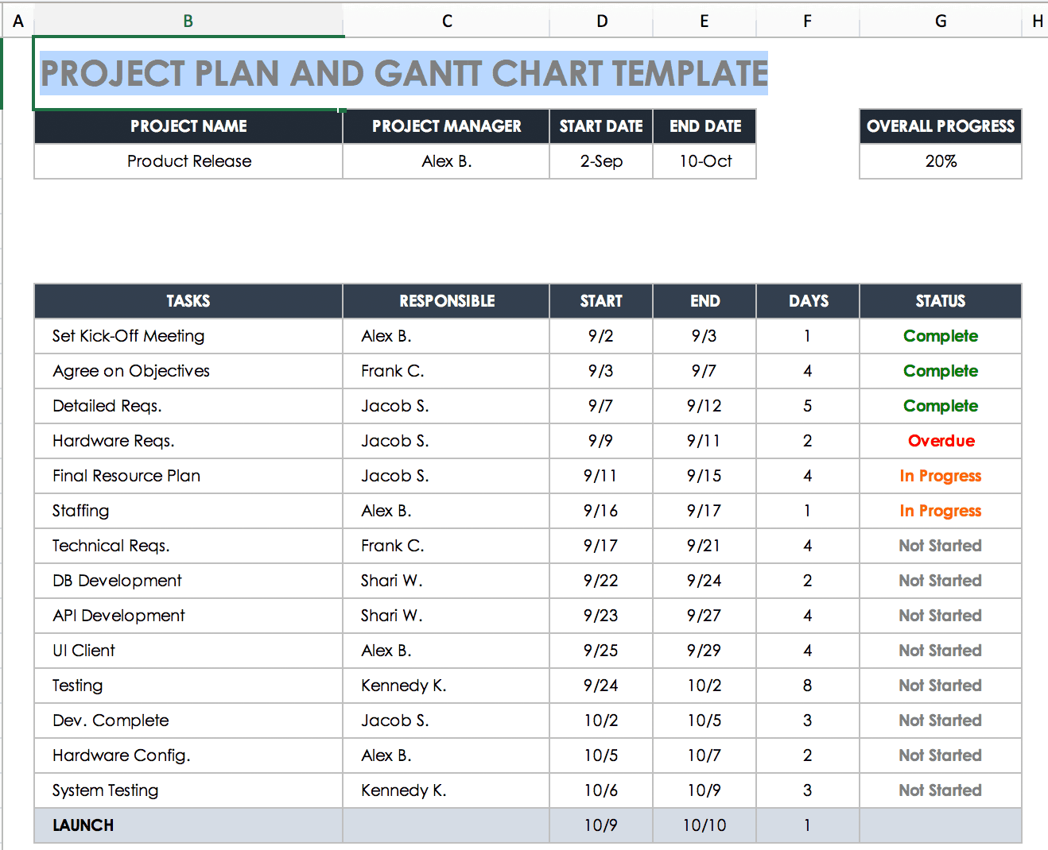
Cambiar el texto y el color del título
- Haga clic en el título. Debería aparecer un recuadro debajo del texto.
- Haga clic con el botón derecho del mouse y seleccione Fuente.
- En la ventana emergente, tiene la opción de cambiar la fuente y el estilo, tamaño y color de fuente.
- Tras haber implementado todos los cambios necesarios al título, seleccione Aceptar y se incorporarán los cambios al título.

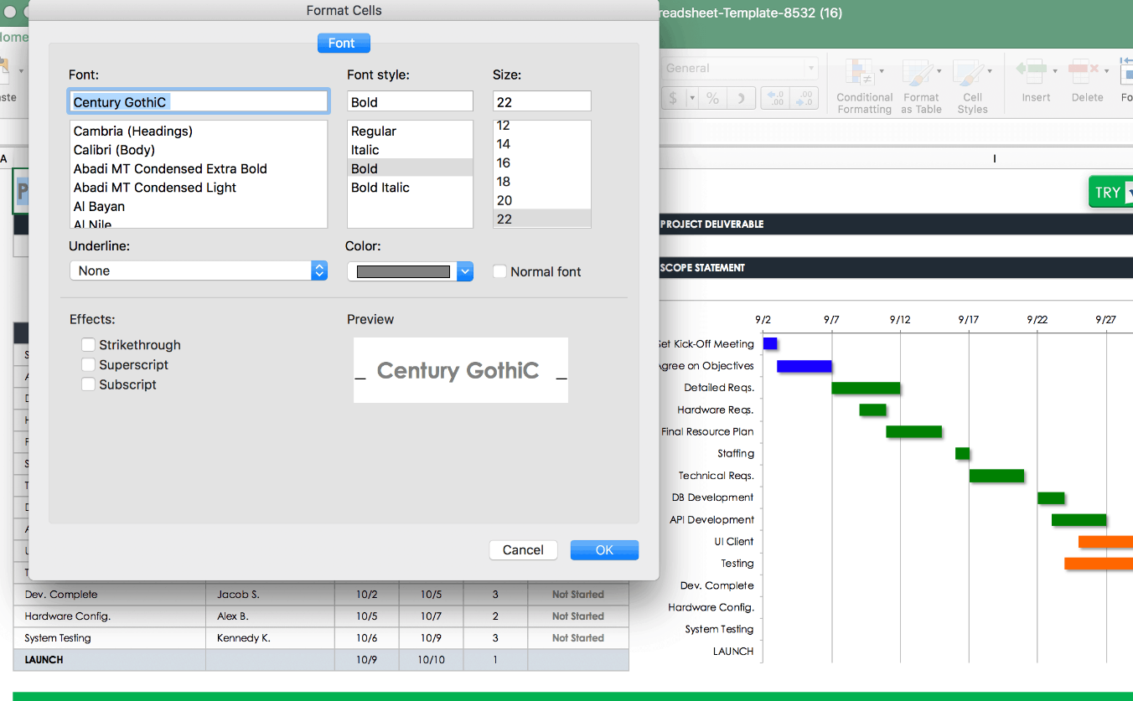

Cambiar los colores de las barras de tareas del diagrama de Gantt.
- Haga doble clic en la barra de tareas cuyo color desea cambiar. Asegúrese de seleccionar únicamente la barra de tareas individual y no todas las barras de tareas.

- Haga clic con el botón derecho del mouse en la barra de tareas y seleccione Formato del punto de datos.

- En la ventana emergente, seleccione Relleno.

- En el menú desplegable, elija el nuevo color de la barra de tareas y ajuste la transparencia de la barra en caso de ser necesario.

- Repita estos pasos para las otras barras de tareas que desea modificar.

Al cambiar los colores de las barras de tareas del diagrama de Gantt, puede organizar las tareas a nivel visual y lograr una mejor vista del proyecto y las tareas de los componentes. Así mismo, puede dividir las tareas de manera sencilla por recurso, persona asignada, equipo involucrado, etc.
Ampliar las barras de tareas
- Haga clic en la primera barra de tareas y seleccione Formato del punto de datos.
- En la ventana emergente, elija Opciones.
- Ajuste el porcentaje en el recuadro llamado Ancho de la distancia. Cuanto menor sea el porcentaje, más anchas serán las barras de tareas.
- Repita estos pasos para las otras barras de tareas que desea modificar.

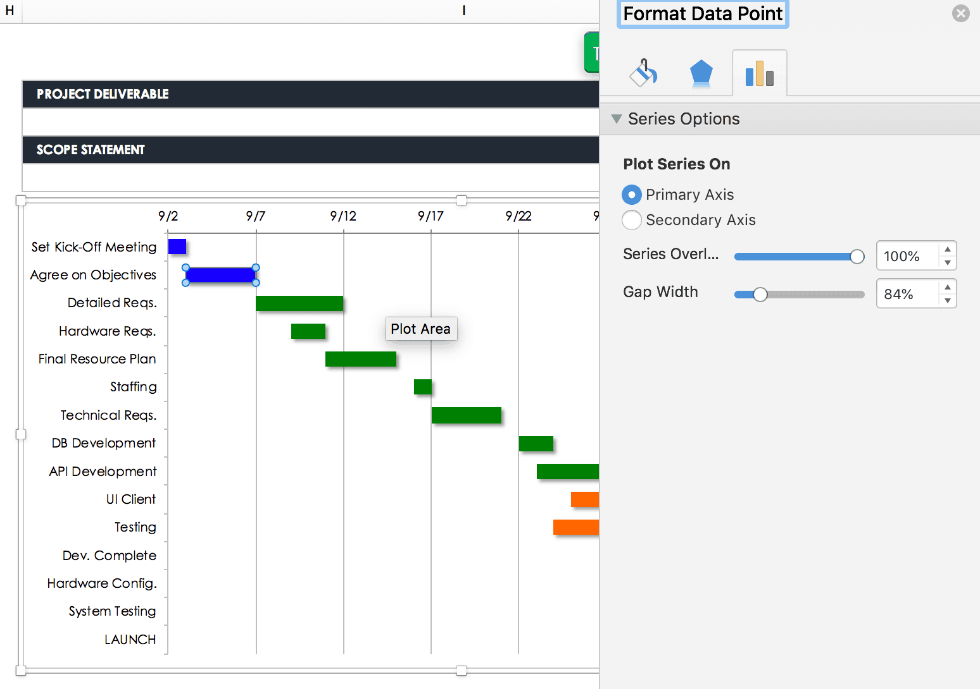
Ajustar las fechas mostradas
- Haga clic en una fecha en la parte superior del diagrama de Gantt. Debería aparecer un recuadro debajo de todas las fechas.
- Clic con el botón derecho en el recuadro y seleccione Formato del eje.
- En la ventana emergente, seleccione Escala.
- Ajuste el número en el recuadro llamado Mínimo. Deberá ingresar los números en forma creciente para ajustar el espaciado de las barras y lograr que el diagrama tenga el aspecto deseado.

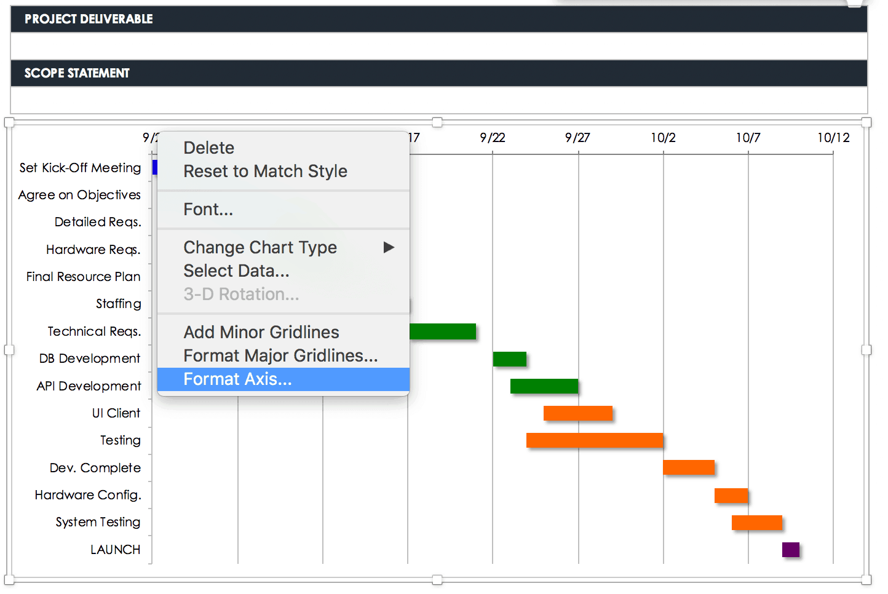
Desafíos relacionados con la creación de un diagrama de Gantt en Excel

El hecho de crear un diagrama de Gantt con Excel puede contribuir a la planificación del proyecto. Sin embargo, deberá enfrentarse a ciertos desafíos mientras trabaja para desarrollar una representación visual de su proyecto. Entre los desafíos, pueden mencionarse:

- Requiere de ajustes manuales: El diagrama no se redimensiona en forma automática, con lo cual, debe destinarse más tiempo al ajuste manual de las configuraciones de cada uno de los proyectos.
- No es posible etiquetar los días individuales: Esto puede dificultar la lectura del diagrama, ya que, en el diagrama, se incluyen fechas y períodos de tiempo más extensos.
- Sin actualizaciones automatizadas para los valores del diagrama: Los valores no se ajustan en forma automática cuando se los modifica o actualiza.
- Falta de control sobre la versión: Resulta difícil determinar si está trabajando con la versión más actualizada del diagrama, ya que el documento es estático y no se reflejan los cambios en tiempo real.
- Imposibilidad de colaborar en tiempo real: No existe una manera sencilla de colaborar y compartir el diagrama de Gantt entre los miembros del equipo y las partes interesadas, lo que complica disponer de visibilidad en tiempo real y, también, la toma de decisiones.

Presupuesto en los proyectos

Crear el presupuesto de un proyecto es una de las tareas más desafiantes que el gestor de proyecto enfrentará durante el proceso de planificación. La habilidad de crear un presupuesto de proyecto eficiente es una de las aptitudes esenciales para cualquier gestor de proyecto, pero eso puede ser una tarea horrible, principalmente para gestores iniciantes.

El presupuesto de proyecto es el costo total proyectado para completar un proyecto durante un período específico para obtener resultados específicos. Es la estimativa detallada de todos los costos necesarios para completar las tareas del proyecto.
La buena noticia es que un buen y eficiente presupuesto puede ser fácilmente creado, principalmente, cuando usted sabe lo que debe ser incluido. Entonces, ¿qué debe ser incluido en el presupuesto?

Costos directos
Los costos directos son aquellos gastos que son directamente relacionados al proyecto y pueden ser identificados, mensurados y controlados con precisión. En un proyecto, los costos directos son referentes a materiales y mano de obra que son aplicados directamente y exclusivamente en la ejecución del proyecto en cuestión.
Un ejemplo de costo directo sería la subcontratación de mano de obra específica para la ejecución de una actividad de un proyecto.

Costos indirectos
Los costos indirectos son aquellos costos que ayudan a la empresa a realizar sus actividades diarias, pero no pueden ser fácilmente rastreadas. Siendo así, esos costos no pueden ser vinculados a un proyecto o servicio específico.

Ejemplos de costos indirectos incluyen:
- Alquiler
- Agua, luz, teléfono, internet
- Servicio de seguridad y limpieza patrimonial
- Mantenimiento de máquinas

Costos fijos y variables
Los costos fijos son aquellos que no alteran el valor, independientemente de la duración del proyecto. Vamos a imaginar que su empresa está haciendo un proyecto en una vía pública y le gustaría hacer una campaña publicitaria divulgando los beneficios de la obra.
Su gasto con esa campaña publicitaria es un costo fijo, ya que no va a alterar si hubiere atraso en la entrega de la obra.

Ya los costos variables variarán relativamente a unidades utilizadas durante el proyecto. Usando el mismo ejemplo de la obra en una vía pública, si su empresa precisó alquilar una máquina para ejecutar parte de la obra, y hubiere un atraso, los gastos con el alquiler de esa máquina aumentarán.

De la misma forma, si la obra acaba antes del plazo previsto, sus gastos con el alquiler de la máquina disminuirán.

Mano de obra y materiales
El costo de mano de obra es la suma de todos los salarios abonados a los funcionarios involucrados en el proyecto, además de beneficios e impuestos abonados por el empleador. Esos costos también pueden ser divididos y clasificados como costo directo e indirecto.

Ya los costos de materiales se refieren a todo valor invertido en materia prima para la ejecución del proyecto. En un proyecto de construcción de un predio, eso puede incluir; cemento, ladrillos, materiales hidráulicos, materiales eléctricos, etc.
El costo de materiales sumado al costo de mano de obra le ayudará a determinar el costo total de ejecución del proyecto.

Costos de viajes
Si usted está planificando un proyecto que exige algún tipo de viaje, eso también debe ser incluido en su planificación presupuestaria. Esos gastos son aquellos asociados con el viaje en el que el objetivo está directamente vinculado a actividades directas del proyecto.

Ejemplos de costos de viajes incluyen: viajes aéreos y transportes locales, alquiler de vehículos, hospedaje y alimentación (durante el viaje). ¡Pero esté atento! Los gastos extravagantes, lujosos y de uso personal no deben ser incluidos.
En ese caso, es siempre bueno imponer un límite diario que puede ser gastado.

Ejemplo

Proyección Dinámica

El emprendedor debe apoyar sus proyecciones financieras en análisis y cifras realistas sobre el entorno, el sector, los competidores, los clientes, etc. A partir de la resolución de las siguientes preguntas el emprendedor tendrá un punto de partida para empezar a realizar las proyecciones sobre su negocio teniendo en cuenta:

Aspectos Macroeconómicos

- ¿Estoy teniendo en cuenta la situación económica del país y su evolución?
- ¿Las condiciones de la economía actual son propicias para llevar a cabo mi proyecto empresarial?

Evolución Sectorial

- ¿He tenido en cuenta para mis proyecciones los datos históricos del sector?
- ¿He contrastado las hipótesis de proyecciones de mi negocio con las previsiones de futuro del mercado?
Evolución del Negocio

- ¿He realizado un análisis exhaustivo de los estados financieros históricos de mi negocio?
- ¿Son asumibles y realistas las proyecciones por parte de la empresa? ¿Asumen variaciones razonables?
- ¿Qué impacto tienen las distintas políticas y estrategias en las proyecciones financieras?
- ¿He tenido en cuenta a los agentes de mercado (competidores, clientes, proveedores)?

Evolución Histórica (una vez este puesto en marcha el negocio)

- ¿Existe una coherencia con el comportamiento histórico del mercado?
- ¿Cuáles son las principales desviaciones de mi negocio respecto al mercado? ¿Es coherente la evolución que presenta mi negocio?

Las proyecciones financieras, deben ir acompañadas de un informe que explique las hipótesis de partida que plantea el modelo, de modo que verifique la coherencia de las proyecciones.

Cuenta de resultados

Es un estado financiero que recoge las diferencias que surgen en un ejercicio económico entre las corrientes de ingresos y gastos, y determinará el beneficio o la pérdida. El análisis de las distintas partidas que conforman la cuenta de resultados son fundamentales para evaluar la marcha de la empresa y su evolución;

Ventas

Es una partida relevante dentro de las proyecciones financieras, debido a que es el punto de partida para el desarrollo de la cuenta de resultados. De manera que antes de realizar las proyecciones, el emprendedor deberá construir sobre una base sólida las proyecciones financieras.

Para proyectar las ventas, el emprendedor debería responder a las siguientes cuestiones:

- ¿Cuáles son los criterios que se van a utilizados para proyectar las ventas? ¿Es coherente con el plan de negocio?
- ¿Se adecuan las ventas a las necesidades del mercado? El emprendedor debería realizar prospecciones de mercado, tener un enfoque hacia el cliente, ser flexible y realista a los cambios de la demanda.
- ¿Las tasas de crecimiento proyectadas son superiores a las proyecciones del sector? (en caso afirmativo) Explicar las razones de un crecimiento superior a la media del sector, y el tiempo promedio que la empresa estima mantener niveles superiores de crecimiento
- ¿Basado en que método se ha estimado el crecimiento? El emprendedor dispone de varios métodos que ayudan a estimar crecimientos, entre ellos, modelos de regresión, información de mercado o de la compañía.
- ¿Cuál es el límite máximo de crecimiento de las ventas que puede financiera la empresa con los recursos disponibles?
- ¿Cuál es el crecimiento promedio de nuestros competidores directos? El emprendedor puede analizar a través de sus competidores si su estrategia de ventas esta en consonancia con la competencia, si siguen una misma tendencia, o por el contrario su negocio compite de forma diferente.
- ¿Cuál es la concentración media de mis clientes potenciales? El emprendedor debería conocer sus principales clientes potenciales.
- Un incremento en el nivel de concentración de los clientes podría llevar a una empresa a perder poder de negociación frente a ellos ( impactando en el precio y los plazos de cobro
- ¿Cómo es la evolución de mis clientes? ¿La he tenido en cuenta para proyectar mi cifra de ventas?

Proyectar las ventas, no es una tarea sencilla, requiere la integración de una diversidad de variables que están sujetas a variaciones. Pero si se realizan proyecciones factibles, el emprendedor tendrá unas estimaciones y expectativas razonables de la evolución de su negocio.

Las principales hipótesis y aspectos que no deberían faltar cuando se proyectan las ventas:

- Líneas de negocio
- Líneas de producto
- Clientes potenciales y su evolución
- Estado de los clientes potenciales (morosidad)
- Evolución histórica de los precios de venta (sector)
- Tipo de cambio

Costes variables
Esta cuenta integra a las partidas de consumo de materias primas, mano de obra directa y los otros gastos generales de fabricación. Los costes variables, son aquellos que dependen del nivel de actividad de la empresa, por ejemplo: en un bar el coste de las bebidas depende del número de bebidas servidas. La estructura de costes fijos y variables varía dependiendo del negocio, lo que para algunas empresas es un coste fijo para otras es variable. Así el emprendedor debe tener especial cuidado en la clasificación de los costes, debido a que le tratamiento aplicable es diferente.

La gestión de costes es una herramienta necesaria para tomar decisiones y hacer proyecciones. Los costes son una variable fundamental en el negocio, por su relación directa con los resultados económicos. Por lo tanto para definir los productos/servicios que se van a producir, el empresario debe hacer previamente un análisis coste-rentabilidad, basándose en:

Un indicador utilizado para evaluar la rentabilidad del producto/servicio a comercializar es el margen bruto, representa la diferencia entre las ventas y los costes variables. Se debe tener en cuenta que el margen bruto que tienen las empresas que comercializan productos es menor que las empresas de servicios. Puesto que las empresas de servicios, al no tener producción física, tienen mayores márgenes sobre ventas.


Bibliografía y Webgrafía

Lovo Alezander (2012). Ejercicios Resueltos Esquina Noroeste. Wordpress.com. https://alexanderlovo.files.wordpress.com/2012/12/ejercicios-resueltos-mc3a8todo-esquina-noroeste.pdf

Salazar Bryan (2019). PERT – Técnica de evaluación y revisión de proyectos. ingenieriaindustrialonline.com. https://www.ingenieriaindustrialonline.com/investigacion-de-operaciones/pert-tecnica-de-evaluacion-y-revision-de-proyectos/

Ramos Diana (2019). Cómo crear un diagrama de Gantt sencillo en cualquier versión de Excel. smartsheet.com. https://es.smartsheet.com/blog/gantt-chart-excel



Glosario

GANTT: El diagrama de Gantt es una herramienta para planificar y programar tareas a lo largo de un período determinado. Gracias a una fácil y cómoda visualización de las acciones previstas, permite realizar el seguimiento y control del progreso de cada una de las etapas de un proyecto y, además, reproduce gráficamente las tareas, su duración y secuencia, además del calendario general del proyecto

PERT: La Técnica de Revisión y Evaluación de Programas (o Proyectos) (del inglés PERT, Program Evaluation and Review Techniques) es una técnica estadística de la administración y gestión de proyectos que fue diseñada para analizar y representar las tareas involucradas en culminar un proyecto.

Ruta crítica: El método de la ruta crítica o del camino crítico es un algoritmo utilizado para el cálculo de tiempos y plazos en la planificación de proyectos. ​Este sistema de cálculo conocido por sus siglas en inglés CPM (Critical Path Method), fue desarrollado en 1957 en los Estados Unidos de América, por un centro de investigación de operaciones para las firmas Dupont y Remington Rand, buscando el control y la optimización de los costos mediante la planificación y programación adecuadas de las actividades componentes del proyecto. Otro proyecto importante de esa época, el proyecto del misil "Polaris" originó en 1958 la creación de uno de los métodos de programación por camino crítico, conocido con el nombre de PERT (Program Evaluation and Review Technique)

Arista: (del latín arista) es, en geometría, el segmento de recta que limita la cara, también conocida como lado, de una figura plana

Nodo: es un espacio en el que confluyen parte de las conexiones de otros espacios reales o abstractos que comparten sus mismas características y que a su vez también son nodos. Todos se interrelacionan de una manera no jerárquica y conforman lo que en términos sociológicos o matemáticos se llama red. El concepto de red puede definirse como "conjunto de nodos interconectados. Un nodo es el punto en el que una curva se interseca consigo misma. Lo que un nodo es concretamente, depende del tipo de redes a que nos refiramos

Presupuesto: El presupuesto es una herramienta que le permite saber cuáles son sus ingresos y gastos en un tiempo determinado, conocer cuánto puede destinar al ahorro para el cumplimiento de sus metas planteadas, identificar en qué está gastando su dinero, cuánto necesita para cubrir sus necesidades, determinar en qué está gastando

